2021.07.26 월요일 _ 업무내용(정준호)

업무 전달 내용

API 설계 -> Front 개발 심화   
NAV네비게이션 설계-> 내부 DB 들고와서 송출   
ajax 비정기통신으로 cookie 사용화   
jQuery 에 대한 이해

**1. 비동기 프로그래밍이란,**

Synchronous vs Asynchronous (동기, 비동기)

〮프로그램이 비동기로 움직인다는 것은, 쓰레드나 프로세스가 여럿이 돌고 있다는 말이다. 멀티 태스킹이 구현되고 있는 것이다.

〮자바스크립트는 싱글 쓰레드만 작동 된다고 알고 있었는데, 어떻게 이렇게 가능한 것이냐면, 서버는 랜덤으로 1초에서 5초를 소요한다. for-loop를 돌리면 동기적으로는 이 순서가 될 수도 있지만, 서버 연결해서 실행하면 서버에서 무작위로 응답하는 것 들로 출력이 된다.

〮자바 스크립트는 웹 브라우저나 Node.js의 자바스크립트 엔진에서 실행되는 것이다. 여기서 웹에는 Javascript 만을 처리하는 경로와 Web API를 설계하는 경로 2가지가 존재하는데, Web API경로에서는 ajax로 http요청을 보내거나, 파일에서 데이터를 읽어오는 등 시간을 소요하는 작업을 실행한다.

〮이후 자바스크립트 경로가 아닌 비동기 처리를 진행한 콜백 함수들을 이벤트 루프를 통해서 JS 경로로 올리게 된다.

**2. Ajax란[1]**

Asynchronous Javascript And Xml의 줄임말로, 자바스크립트를 이용하여 비동기 식으로 서버와 통신을 한다. 비동기통신이기 때문에 서버에 요청이 가더라도 화면의 깜빡 거림이나, 화면이 이동 된다는 느낌을 주지 않고 상당히 자연스럽고 빠르게 클라이언트의 화면을 변화시켜준다. 최근에는 xml형식이 아니라 json형식을 더 많이 사용하고 있다.

**〮데이터 형식**

데이터를 전송하는데 있어서 전송 형식은 여러 종류가 있지만, Ajax 통신에서 데이터를 전송하는 형식은 크게 세가지로 나눌 수 있습니다. -> CSV, JSON, XML

**2-1. CSV  
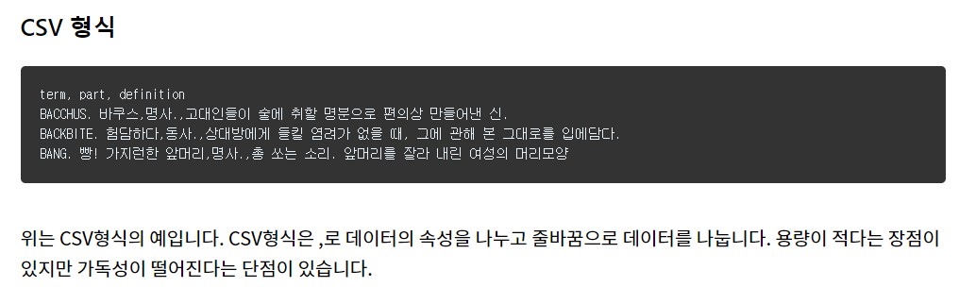**

**2-2. XML**

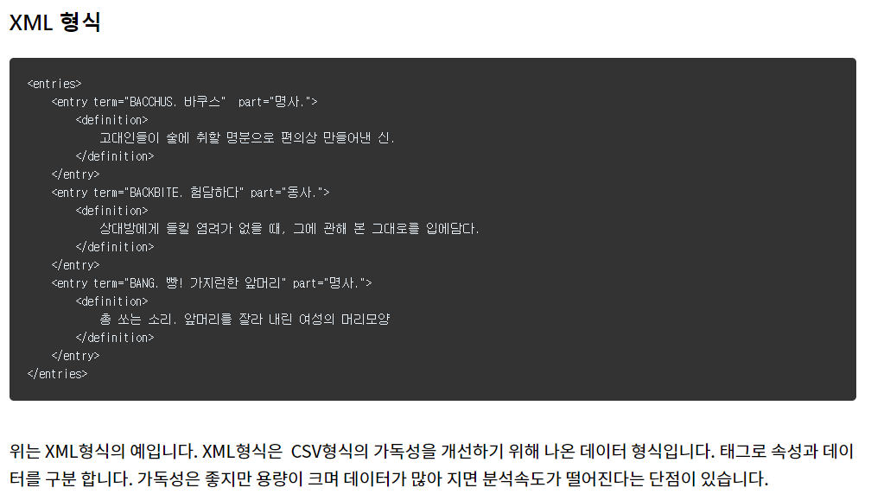

**2-3. JSON**

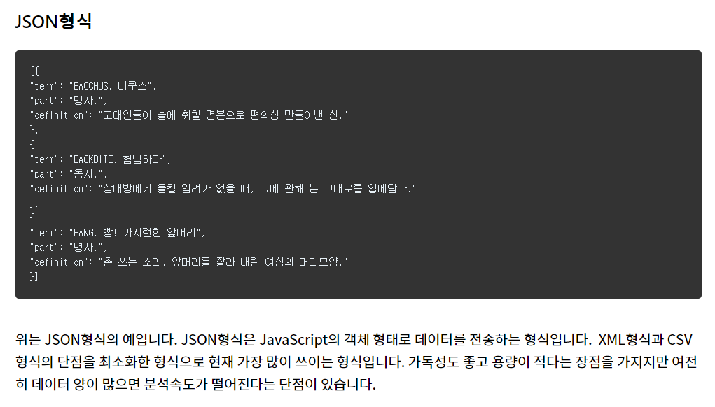

**3. jQuery ajax**

jQuery 라이브러리에서의 Ajax는 보다 다양하고 단순한 방법으로 Javascript Ajax의 구현을 할 수 있게 해준다. 순수 javascript로 ajax를 구현 하는 것보다 좀 더 명시적으로 코드를 작성할 수 있다는 장점도 있다.

**3-1 Load 함수,**

Load 함수는 다음과 같은 표현식으로 구현이 된다.   
$(Selector).load(URL, DATA, CALLBACK)   
첫번째 매개변수는 url 호출, 두번쨰 매개변수는 데이터 전송, 세번째 매개변수는 통신이 완료된 이후의 작업을 수행, 또한 URL에 해당 URL의 특정 DOM객체 접근 하여 그 DOM 객체 만을 불러올 수 도 있다. 예:$(selector).load(‘exam.html img)

**3-2 ajax 함수,**

ajax함수는 $.ajax(options)와 같은 표현식으로 구현이 되며, options에 들어갈 속성 정리해 놓는다.   
일반적으로 많이 사용되는 options(server와 ajax통신시에 필요한 대표적인 Property)들에 대해 정리해 보려한다.   
- url : 통신을 원하고자 하는 URL주소를 입력한다.  
- data: 서버로 보낼 데이터를 입력한다.   
- type: GET, POST 등의 통신 방식 지정한다.   
- datatype: 통신의 결과로 넘어올 데이터의 종류를 지정합니다.   
- success(data): 통신 성공시 호출 해야하는 함수를 지정한다. 매개변수로 결과로 넘어온 데이터 받는다.   
- error: 통신 실패시 호출해야하는 함수를 지정한다.  
- complete: 통신 성공 여부와 관계없이 통신이 끝난 후 호출 해야하는 함수를 지정한다.   
- beforeSend: 통신 전에 호출해야하는 함수를 지정한다.   
- async: 비동기(true), 동기(false) 여부를 지정한다.

jQeury ajax 시에 data는 xml 형식이기 때문에 jQuery 객체로 파싱해준 후에 find 함수 등을 이용해서 태그에 접근한다.

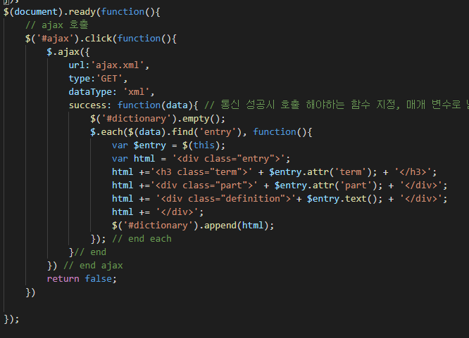

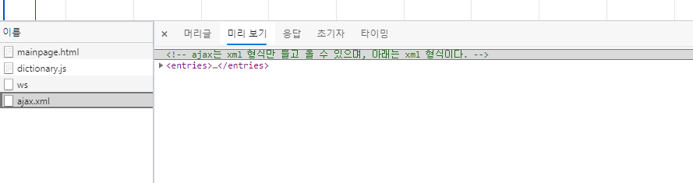

Ajax 호출시, 개발자 도구 네트워크에서 ajax를 확인할 수 있다.

|  |
| --- |
| Parsing(파싱)이란? Parser(파서)란?[2]  1. Parsing  Parsing은 구문 분석이라고 한다. 문장이 이루고 있는 구성 성분을 분해하고 분해된 성분의 위계 관계를 분석하여 구조를 결정하는 것이다. 즉, 데이터를 분해 분석하여 원하는 형태로 조립하고 다시 빼내는 프로그램을 말한다. 웹상에서 주어진 정보를 내가 원하는 형태로 가공하여 서버에 불러 드리는 것이다. 이러한 parsing 기법은 xml parsing과 json parsing이 있다.  2. parser  Parser 란 compiler의 일부로서 원시 프로그램의 명령문이나 온라인 명령문, html 문서 등에서 markup tag 등을 입력으로 받아 들여서 구분을 해석 할 수 있는 단위로 여러 부분으로 해석해 주는 역할을 한다. 즉 Complier나 interpreter에서 원시 프로그램을 읽어 들여, 그 문장이 구조를 알아내는 parsing 을 행하여 주는 프로그램인 것이다 . |

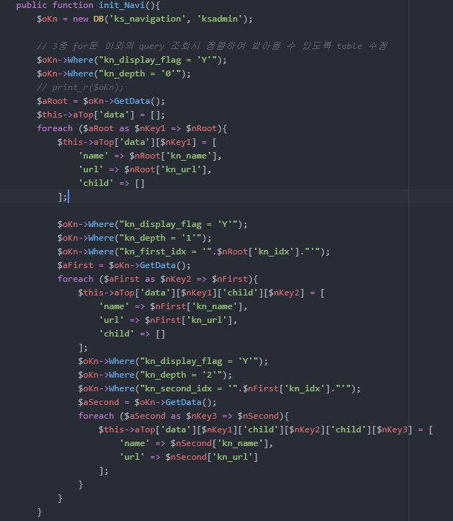

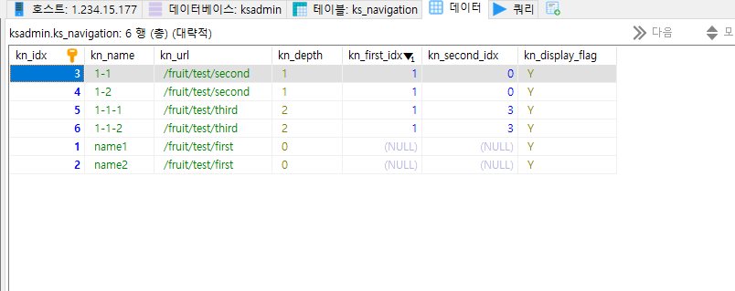

1. [JavaScript, jQuery, 그리고 Ajax (nextree.co.kr)](https://www.nextree.co.kr/p9521/)
2. [1. Parsing이란 무엇인가? (tistory.com)](https://kingpodo.tistory.com/8)